**NAMA : JESSICA GUSTIN RAHAJENG**

**NIM/KELAS : L200170026/A**

**MODUL 4**

**VIRTUAL LAN DAN TRUNKING**

**Kegiatan 1. Topologi 1**

1. Menggunakan packet tracer buat topologi berikut ini dengan menggunakan switch.

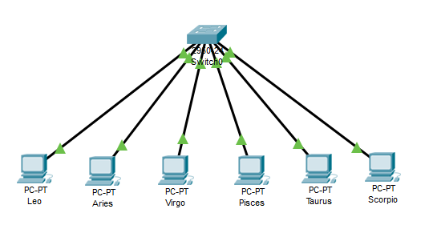

1. Beri nama masing-masing perangkat dengan SW1 (Switch), Leo (PC0), Aries (PC1), Virgo (PC2), Pisces (PC3), Taurus (PC4), dan Scorpio (PC5)
2. Konfigurasi masing-masing PC dengan nama dan alamat IP berikut ini :

- Leo = 172.21.1.1/24

- Aries = 172.21.1.2/24

- Virgo = 172.21.1.3/24

- Libra = 172.21.1.4/24

- Taurus = 172.21.1.5/24

- Scorpio = 172.21.1.6/24

1. Konfigurasi pada switch dengan *mode user* atau *mode privileged*, buat 3 VLAN dengan nama zodiak1, zodiak2,dan zodiak3. Dengan cara klik pada switch 2 kali. Kemudian pilih CLI.

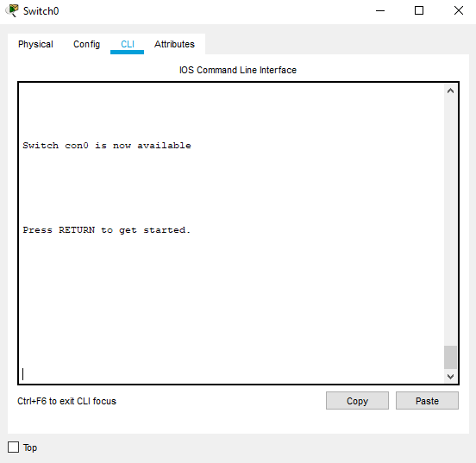

Langkah pengoperasian

Switch>enable

Switch#conf term

Switch(config)#vlan 10

Switch(config)#name zodiak1

Switch(config)#vlan 20

Switch(config)#name zodiak2

Switch(config)#vlan 30

Switch(config)#name zodiak3

1. Pada *mode configuration* , konfigurasi port-port switch ke dalam VLAN zodiak1, zodiac2, dan zodiak3 dengan anggota sebagai berikut.

- zodiak1 = leo dan libra

- zodiak2 = aries dan Taurus

- zodiak3 = virgo dan scorpio

Langkah pengoperasian

- Masuk *mode configuration*

- Ketik ***interface Fastethernet 0/1 ; (***jika PC leo dihubungkan dengan switch port 1***)***

- Ketik ***switchport mode access***

- Ketik ***switchport access vlan 10***

- Ketik ***interface Fastethernet 0/4 ; (***jika PC libra dihubungkan dengan switch port 1***)***

- Ketik ***switchport mode access***

- Ketik ***switchport access vlan 10***

- Ketik ***exit***

- Lakukan langkah-langkah diatas untuk port VLAN zodiak2 (aries dan taurus) dam port VLAN zodiak3 (virgo dan scorpio)

1. Pada *mode user* atau *mode*  *privileged*, lihat konfigurasi VLAN yang telah dibuat.

Langkah pengoperasian untuk melihat konfigurasi

- Tekan enter

- Masuk *mode privileged*

- Ketik ***show vlan brief*** (informasi vlan keseluruhan)

- Ketik  ***show vlan id 2*** (informasi vlan 2)

- Ketik  ***show vlan id 3*** (informasi vlan 3)

- Ketik  ***show vlan id 4*** (informasi vlan 4)

* Tugas 6A : Capture masing-masing tampilan informasi vlan da nisi tabel berikut.

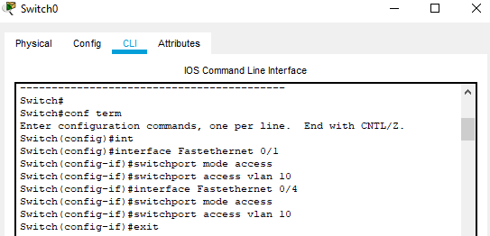

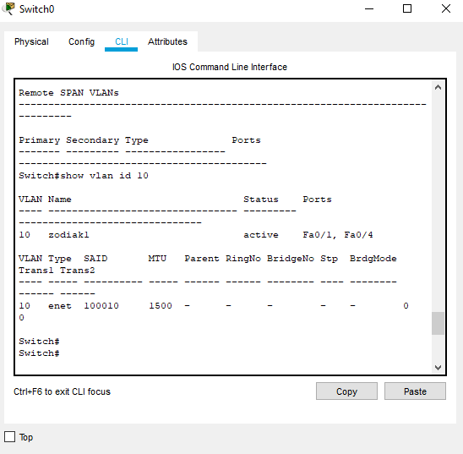

|  |  |  |
| --- | --- | --- |
| **NO** | **Variabel** | **Nilai** |
| 1 | Nomor VLAN | 10 |
| 2 | Nama VLAN | zodiak1 |
| 3 | Port | Fa 0/1, Fa 0/4 |
| 4 | Status | Active |

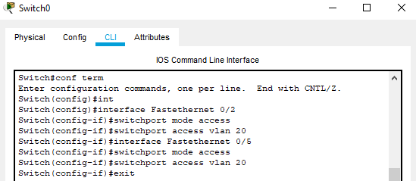

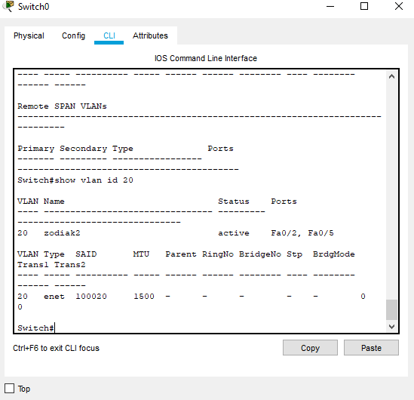

|  |  |  |
| --- | --- | --- |
| **NO** | **Variabel** | **Nilai** |
| 1 | Nomor VLAN | 20 |
| 2 | Nama VLAN | zodiak2 |
| 3 | Port | Fa 0/2 , Fa 0/5 |
| 4 | Status | Active |

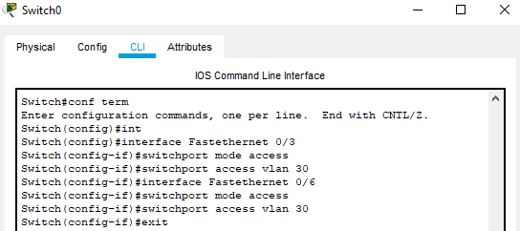

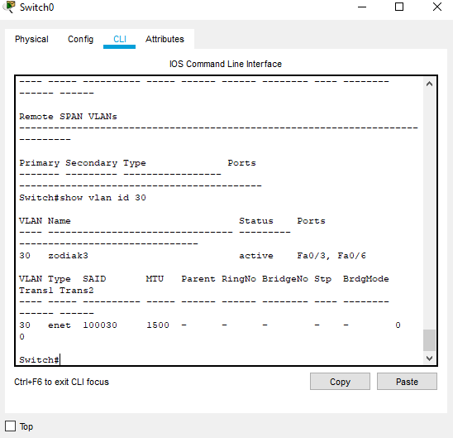

|  |  |  |
| --- | --- | --- |
| **NO** | **Variabel** | **Nilai** |
| 1 | Nomor VLAN | 30 |
| 2 | Nama VLAN | zodiak3 |
| 3 | Port | Fa 0/3, Fa 0/6 |
| 4 | Status | Active |

* Tugas 6B : Jelaskan secara singkat hasil yang anda peroleh dari tugas 6A.

**Kegitan 2. Topologi 2**

1. Menggunakan *cisco packet tracer* buat topologi berikut ini dengan menggunakan switch Catalyst 2950.

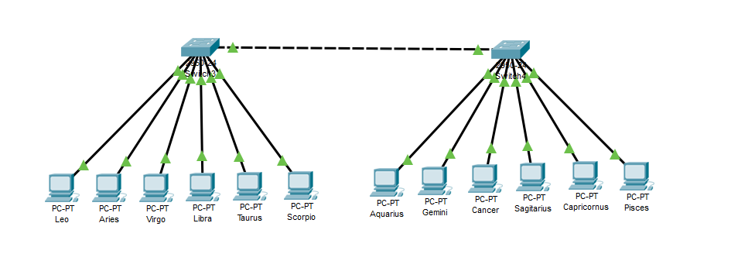

1. Beri nama masing-masing perangkat dengan SW1 (Switch 1), Leo (PC0), Aries (PC1), Virgo (PC2), Pisces (PC3), Taurus (PC4), dan Scorpio (PC5) untuk segmen switch 1.
2. Beri nama masing-masing perangkat dengan SW2 (Switch 2), Aquarius (PC6), Gemini (PC 7), Cancer (PC8), Sagitarius (PC9), Capricornus (PC10), dan Pisces (PC11) untuk segmen switch 2.
3. Konfigurasi masing-masing PC dengan nama dan alamat IP berikut ini :

- Leo = 172.21.1.1/24

- Aries = 172.21.1.2/24

- Virgo = 172.21.2.1/24

- Libra = 172.21.2.2/24

- Taurus = 172.21.3.1/24

- Scorpio = 172.21.3.2/24

- Aquarius = 172.21.1.3/24

- Gemini = 172.21.1.4/24

- Cancer = 172.21.2.3/24

- Sagitarius = 172.21.2.4/24

- Capricornus = 172.21.3.3/24

- Pisces = 172.21.3.4/24

1. Lakukan langkah 4 dan 5 laboratoriun 1 untuk switch 1
2. Lakukan konfigurasi VLAN trunking pada switch 1

Langkah pengoperasian

- Tekan enter

- Masuk *mode configurasi*

- Masuk *mode interface* yang dipakai untuk trunking

- Ketik ***switchport mode seperti contoh di bawah ini***

- ***Switch(config)#interface fa 0/24***

*-* ***Switch(config-if)#switchport mode trunk***

*-* ***Switch(config-if)#exit***

*-* ***Switch(config)#***

- switch

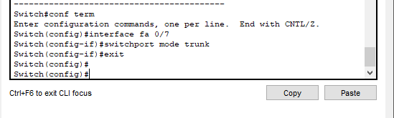

1. Pada mode user atau mode privileged , lihat konfigurasu trunking yang telah dibuat.

Langkah pengoperasian untuk melihat konfigurasi

- Tekan enter

- Masuk mode privileged

- Ketik ***show interface fastethernet 0/?? switchport*** (?? Nomor port trunking)

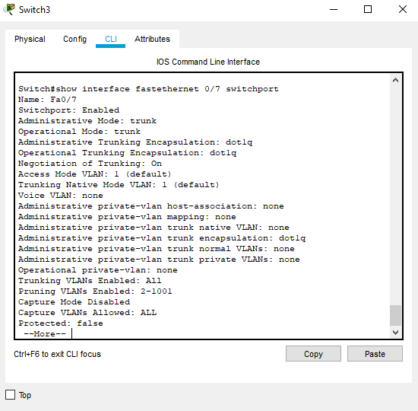

- Ketik ***show interface fastethernet 0/?? trunk*** (?? Nomor port trunking)

- ketik show vlan

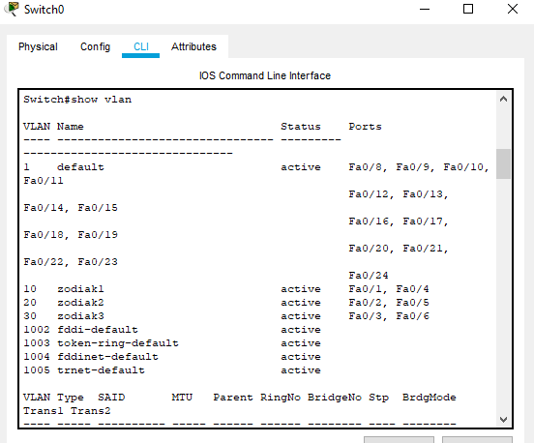

* Tugas 7A : Jelaskan secara singkat hasil yang anda peroleh dari langkah 7.

1. Lakukan ping dari PC leo ke PC Pisces.

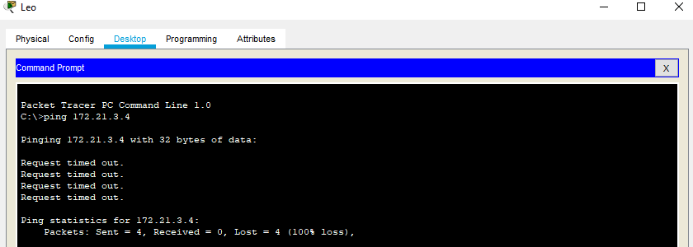

* Tugas 8A : Jelaskan secara singkat mengapa hasil yang anda peroleh dari langkah 8 mendapatkan status “reply”?

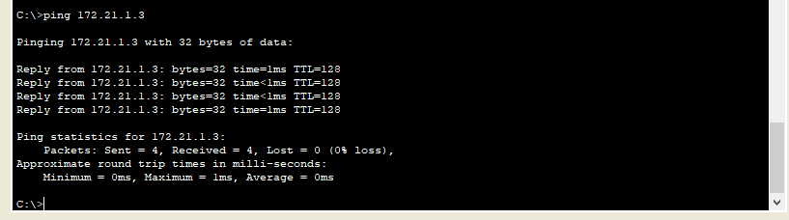

Ping Leo ke Aquarius

jshjdbjbjsdkjfkuffbfufbd

1. Lakukan konfigurasi VLAN trunking pada switch 2 seperti langkah 6.
2. Pada *mode user* atau *mode privileged* , lihat konfigurasi vlan pada switch 2.

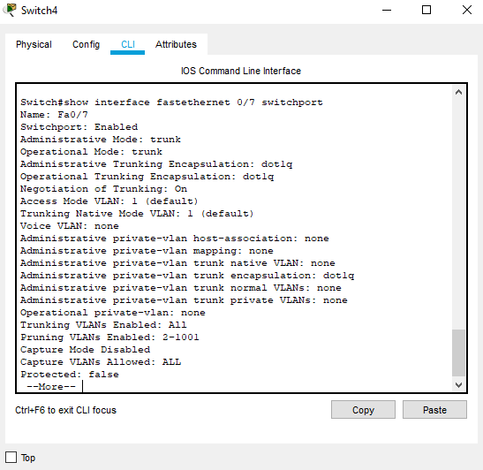

Langkah pengoperasian untuk melihat konfigurasi

- Tekan enter

- Masuk *mode privileged*

- Ketik ***show vlan***

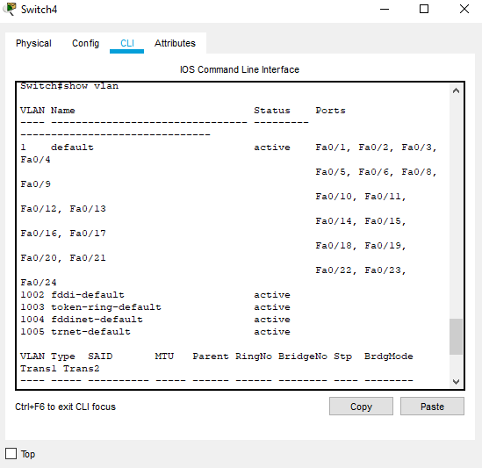

* Tugas 10A : Jelaskan secara singkat hasil yang anda peroleh dari langkah 10.

1. Pada *mode configuration* ¸ konfigurasi port-port switch ke dalam VLAN zodiak1, zodiak2, dan zodiak3 dengan anggota sebagai berikut :

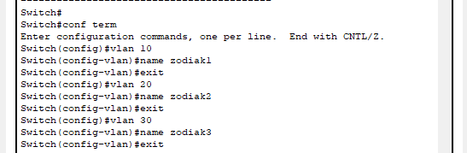

- zodiak1 = aquarius dan gemini

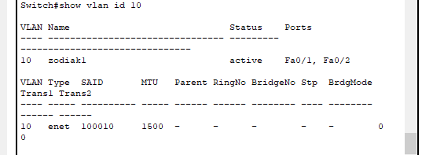

- zodiak2 = cancer dan sagitarius

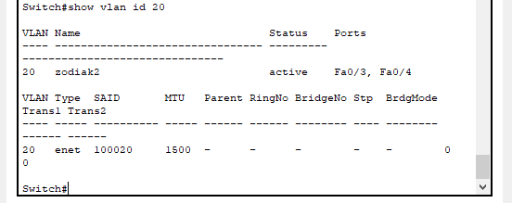

- zodiak3 = capricornus dan pisces

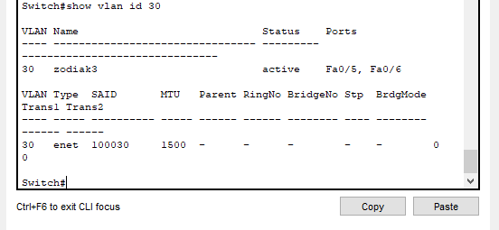

1. Lakukan ping dari PC leo ke PC aries, PC leo ke PC aquarius , PC leo ke PC pisces , PC libra ke Cancer dan PC libra ke Leo.

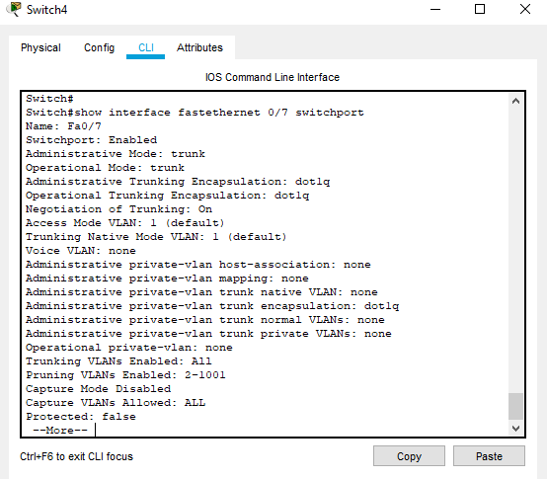

Leo ke Aries

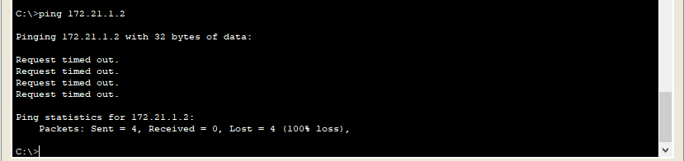

Leo ke Aquarius

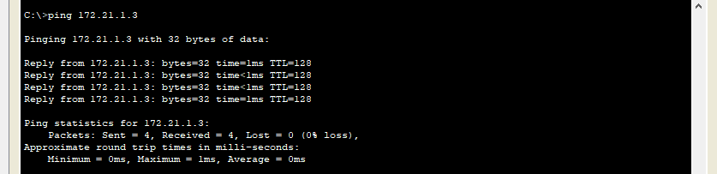

Leo ke Pisces

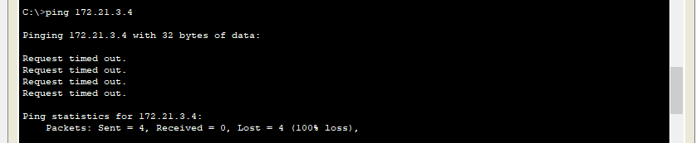

Libra ke Cancer

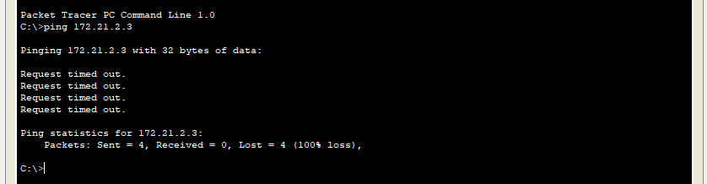

Libra ke Leo

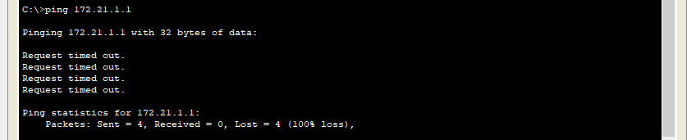

* Tugas 12A : Jelaskan secara singkat hasil yang anda peroleh dari langkah 8.

Dari hasil percobaan diatas, dapat disimpulkan apabila PC berada pada VLAN yang sama, maka akan menghasilkan status Reply. Akan tetapi jika berada pada VLAN yang berbeda akan menghasilkan status Request Time Out.